Příloha č. 1 – technická specifikace
Technická specifikace modulárních monitorů 12 ks - Monitor Elite V8 vč. transportního monitoru iM20, držáku pro uchycení, modulu IBP a baterie
• Modulární monitory vitálních funkcí komunikující s personálem v českém jazyce.
• Zařízení bude dodáno včetně základního příslušenství a materiálu potřebného k prvnímu uvedení do provozu a fixačního zařízení pro bezpečné uchycení monitorů – držák na stěnu.
• Základní vybavení:
• Barevná dotyková TFT LCD obrazovka o úhlopříčce 17“, min. 5 křivek (až 15 křivek), alfanumerické zobrazení měřených parametrů. Odolnost vstupů proti defibrilačnímu impulzu.
• Měření a zobrazení:
o EKG křivka, základní arytmie, detekce pacemakeru, možnost použití 3 nebo 5-ti svodových kabelů
o respirace
o puls – možnost snímání z EKG křivky i saturace O2
o saturace SpO2
o neinvazivní krevní tlak
o invazivní krevní tlak – modul 2-IBP, včetně kabelu pro připojení snímače TK
o teplota
o tabulkové a grafické trendy - volitelně - min. 24 hod. (až 150 hodin)
o nastavení a automatické zobrazení alarmů od všech měřených funkcí
o automatické zobrazení alarmů z vybraného monitoru, zapojeného v síti
o přenos dat mezi monitory zapojených v síti
• Rozšiřitelnost: o kapnometr (etCO2)
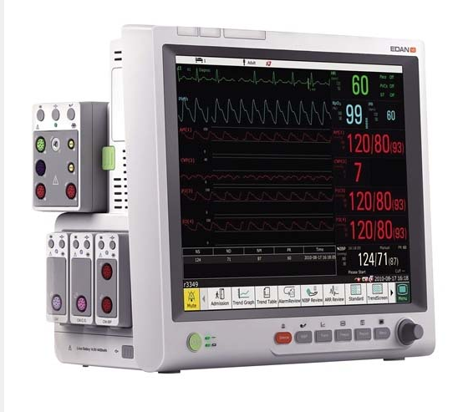

Technická specifikace centrálních monitorů 2 ks – CMS MFM SW + HW (PC sestava s 19“ monitorem, tiskárna)

• Centrální stanice, s barevným TFT monitorem s 19" displejem, kompatibilní s nabízenými monitory, komunikující s nimi v českém jazyce, doplněná o laserovou tiskárnu umožňující tisk monitorovaných parametrů.
• Minimální požadavky:
o připojení min. 8 lůžek s možností rozšíření (až 16 lůžek)
o plné zobrazení vybraného monitoru
o možnost vstupu údajů o pacientech
o sledování a zobrazování všech měřených funkcí od všech pacientů současně
o pokročilé měření a vyhodnocování arytmií a ST analýza
o nastavení a automatické zobrazení (i zvukové) alarmů od všech měřených funkcí
o plná obousměrná komunikace s připojenými monitory - Ethernetová síť s plně digitálním přenosem dat
• elektrická bezpečnost podle IEC 601-1
• napájení 230V / 50 Hz

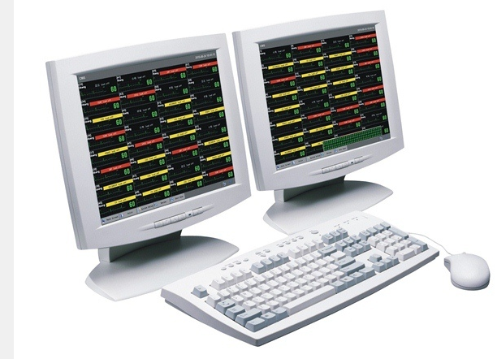ilustrační foto

Technické požadavky na modulární monitory 2 ks - Monitor Elite V5 vč. transportního monitoru iM20, modulu IBP a baterie
• Transportní provedení - horní držák pro manuální uchopení
• Velikost displeje 12,1"
• Barevné, grafické a alfanumerické zobrazení měřených parametrů
• Počet kanálů - min. 6 křivek
• Tabulkové a grafické trendy - volitelně - min. 24 hod (až 150 hodin)
• Nastavení a automatické zobrazení alarmů od všech měřených funkcí
• Neaktivní (neměřené) parametry se nebudou zobrazovat
• Výdrž akumulátoru min. 2 hodiny (až 5 hodin)
• Odolnost vstupů proti defibrilačním impulzům
• Komunikace v českém jazyce
Měřené parametry:
• EKG - modul arytmií, detekce pacemakeru, možnost použití 3 nebo 5-ti svodových kabelů
• NIBP - neinvazivní krevní tlak
• IBP - Invazivní krevní tlak - modul 2-IBP
• SpO2 - saturace O2
• PR - pulzová frekvence, měřeno z EKG křivky nebo SpO2
• RR - respirační frekvence - impedanční měření
• Teplota
• Možnost budoucího rozšíření o měření CO2 a Entropie - moduly
• elektrická bezpečnost podle IEC 601-1
• napájení 230V / 50 Hz

